А.Кулешов «Баллада о четырех заложниках»
От большой дороги в сторонке
Их ведут четырёх из дому.
Лет четырнадцать старшей девчонке,
Третий год пареньку меньшому.
Вместе с ними в подвал холодный
Гонят тётку, сестру Миная.
А Минай – это батька их родный,
Батька родный,
Мститель народный.
Пишут немцы о нём в газетах,
О его отряде,
Бригаде
И приказы в былых сельсоветах
Порасклеили, страха ради.
Со столбов, со стен на светлицах
Угрожают Минаю напасти:
Должен он покориться,
Явиться,
Сдаться в руки немецкой власти.
И висят те приказы всюду –
На минаевой хате и клети:
Коль не сдастся – расстреляны будут
На рассвете
Заложники дети.
И в подвале дети Миная
Ожидают смертного часа.
С ними вместе – тётка родная, –
Скорбной лаской глаза лучатся.
Мальчик спрашивает у тётки,
Все он хочет узнать, проверить:
Почему на окнах решетки?
Почему часовые у двери?
Скоро ль батька придёт за ними?
– Скоро, – тётка в ответ ему, – скоро.
Поведёт нас полями родными,
Поведёт на волю
По полю…
– Что же нет его, ночь коротка.
Часовые у двери стучатся.
– Спи, усни, – утешает тётка,
В ожиданьи смертного часа.
А когда задремал он, детям
Тётка правду сказала – не скрыла.
Лишь малыш не узнал, что с рассветом
Ожидает их всех могила.
– Вы смотрите, ему не скажите, –
Наставляет
Детей Миная...
Снится мальчику тропка в жите,
Тропка к дому,
К селу родному.
Ночь проходит,
Солнце восходит.
Жаворонки запели в поле.
Вот солдаты
Ведут куда-то,
Мальчик рад и солнцу, и воле.
У глухой стены остановка.
Взял на мушку солдат ребёнка.
Выстрел…
Сникла льняная головка,
И прижалась к груди ручонка.
Вновь солдат пистолет поднимает.
На стене – заложников тени.
Вот и всё.
***
Перед батькой Минаем
Встаньте все отцы на колени.
Не явился,
Не покорился,
Не повел он детей из плена
На свободу.
Немцам в угоду.
«Поседел», – говорят о нём люди,
Сыновья партизанского края.
Долго мстить палачам мы будем
За убитых детей Миная.
Наши танки вытиснут дату
На немецких спинах и касках,
Наши сабли допишут балладу
Про убитых детей партизанских.

Поработайте с фотографией памятника .
1. Кому поставлен этот памятник?
2. Назовите имена детей?
3. Где он поставлен и почему?
4. Кем был человек, с чьим именем связан этот памятник?
5. Прочитайте "Балладу о четырех заложниках " А. Кулешова.
6. Какие чувства вызвало у вас стихотворение?
7. Выразите свое отношение к поступку человека, пережившего эту трагедию.

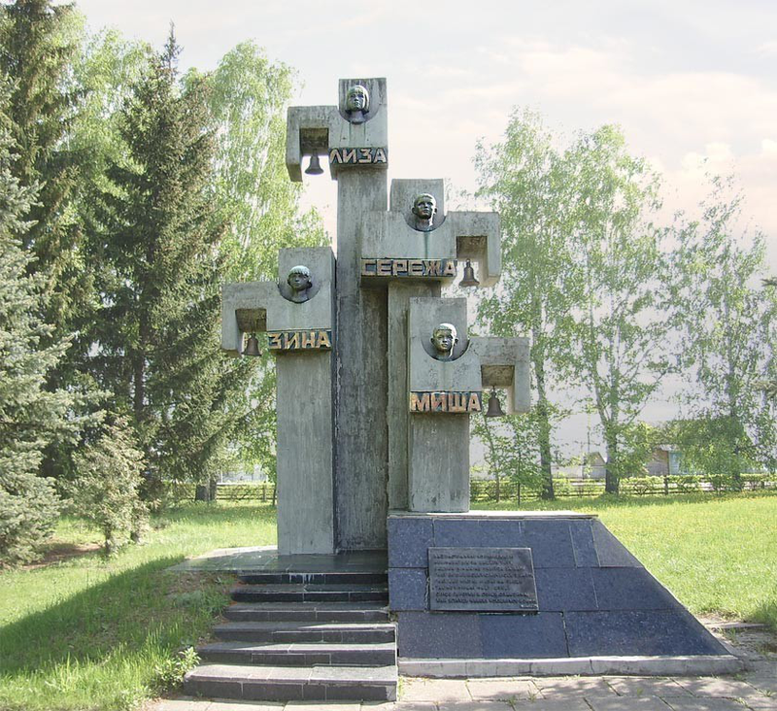

Проанализируйте картину М. Савицкого " Витебские ворота".

Почему из называли "ворота жизни"?

Аргументируйте ответ.
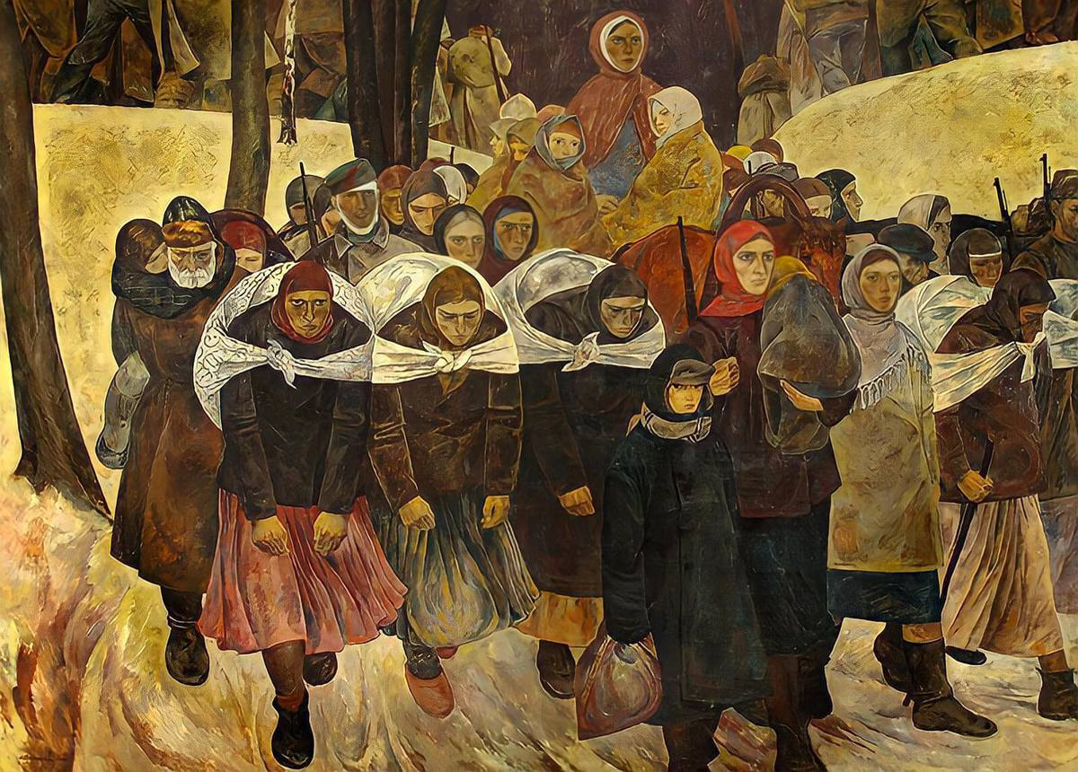

Рассмотрите картину В. Суховерхова "За родную Беларусь"

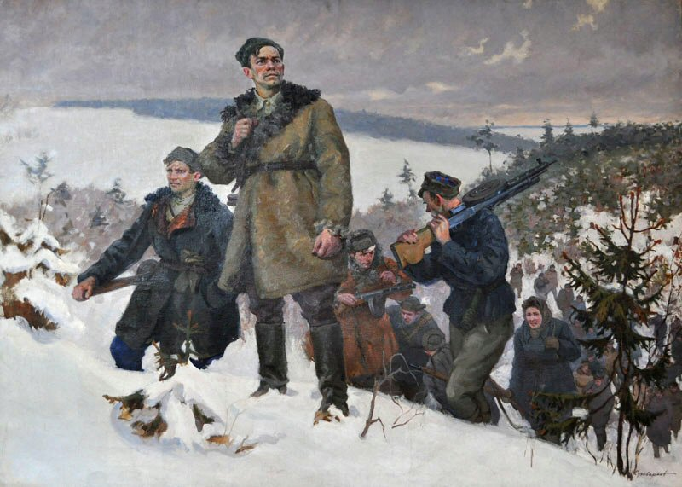
Запишите в тетрадь 5- 7 вопросов по этой картине.

